111學年度南投縣仁愛鄉互助國民小學
家庭教育成果照片

活動名稱 |  | 結合社區資源(到校贈燈籠)，共同推展教育活動。
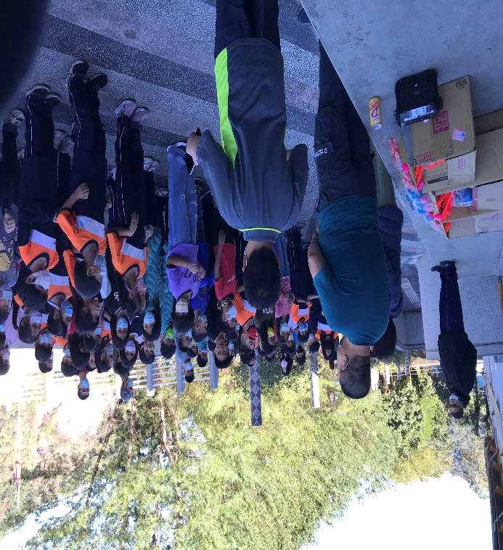 |  |  | 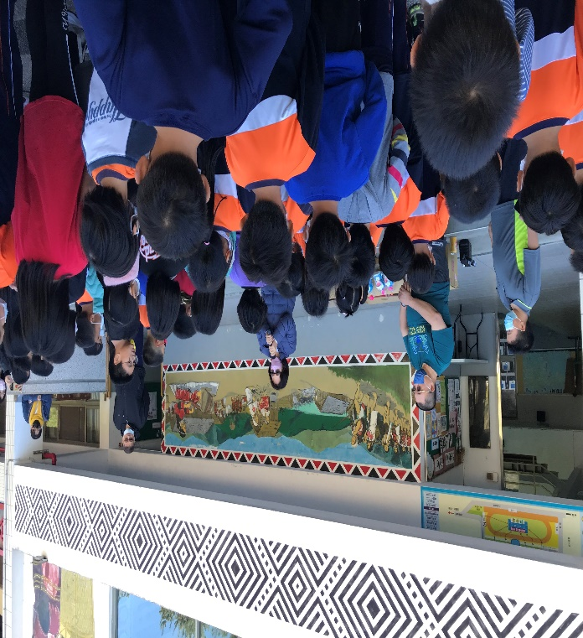
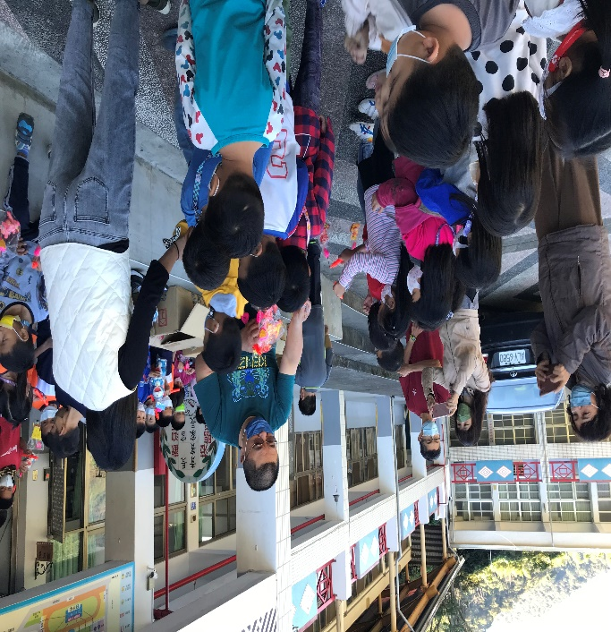 |  |  | 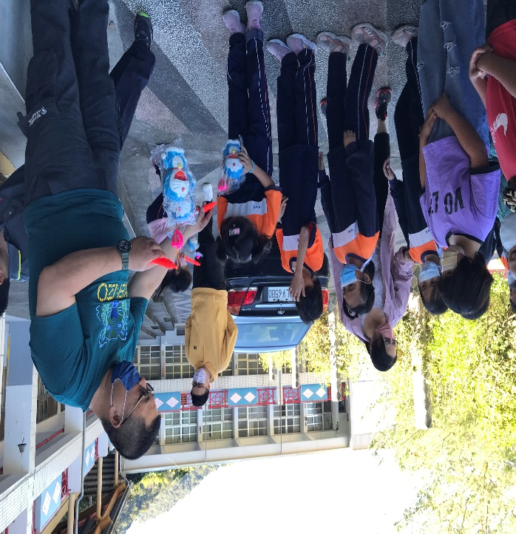
說明 | 結合社區資源(善心人士)到校贈送學童燈籠，讓學生們感受到善心人士的關懷，與社區一起推展學童的教育活動。

